PROJET
GESTION DES ENTRETIENS DES VEHICULES DE LOCATION

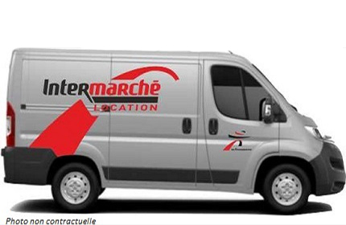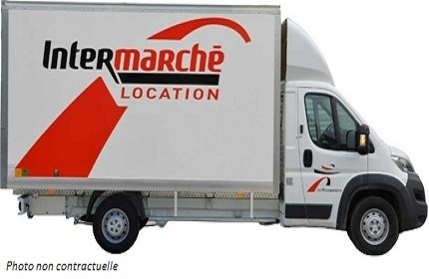

I – LE CONTEXTE

Intermarché, enseigne française de grande distribution du groupe Les mousquetaires, a depuis quelques années élargi son domaine d'activités, en proposant à ses clients la possibilité de louer des véhicules (utilitaires ou véhicules de tourisme).
Dans un certain nombre de villes, comme à Aubusson, cette activité de location de véhicules est gérée par un supermarché Netto, enseigne française de hard-discount alimentaire appartenant également au groupe Les mousquetaires.
Lors d'une rencontre récente entre le club des entrepreneurs du Sud Creusois et les enseignants du BTS SIO du Lycée Eugène Jamot d'Aubusson, Madame B., directrice du magasin Netto d'Aubusson, a évoqué une difficulté pour gérer les opérations d'entretien de sa flotte de véhicules. En effet, elle a du mal à savoir de façon rapide, à un jour J, si un(ou plusieurs) véhicule(s) nécessite(nt)e une opération d'entretien (par exemple vidange, remplissage lave-glace, remplissage adblue, etc.).
Madame B. a attiré l'attention sur le fait que son magasin est doté d'une application fournie par le groupe Intermarché, permettant de gérer ces locations de véhicules, mais cette application n'inclut apparemment pas de fonctionnalité permettant de gérer les entretiens des véhicules.
Aussi, il a été convenu que 2 enseignants du BTS SIO se rendraient sur place, pour d'une part découvrir cette application, et d'autre part prendre connaissance de la façon dont les personnes gèrent les opérations d'entretien. Ceci afin de pouvoir développer un outil logiciel répondant à la problématique.
L'entretien ayant eu lieu lors de cette deuxième rencontre vous a été retranscrit ci-dessous.

II – L'ENTRETIEN AVEC L'EMPLOYÉE RESPONSABLE DE L'ACTIVITÉ DE LOCATION

Les enseignants : "Bonjour Madame. Comme convenu, nous venons vous rencontrer, afin de découvrir l'application que vous utilisez, et voir comment nous pourrions greffer un logiciel qui pourrait répondre à votre demande"

La responsable : "Bonjour messieurs. Je vous attendais. Voici mon poste de travail. Approchez-vous. Vous savez, moi en informatique, je ne m'y connais pas beaucoup. Aussi, je vais vous lancer l'application puis je vais vous laisser regarder".

L'application s'avère être une application Web, hébergée par le groupe Intermarché, sur un serveur distant. Ci-dessous une copie d'écran de cette dernière :
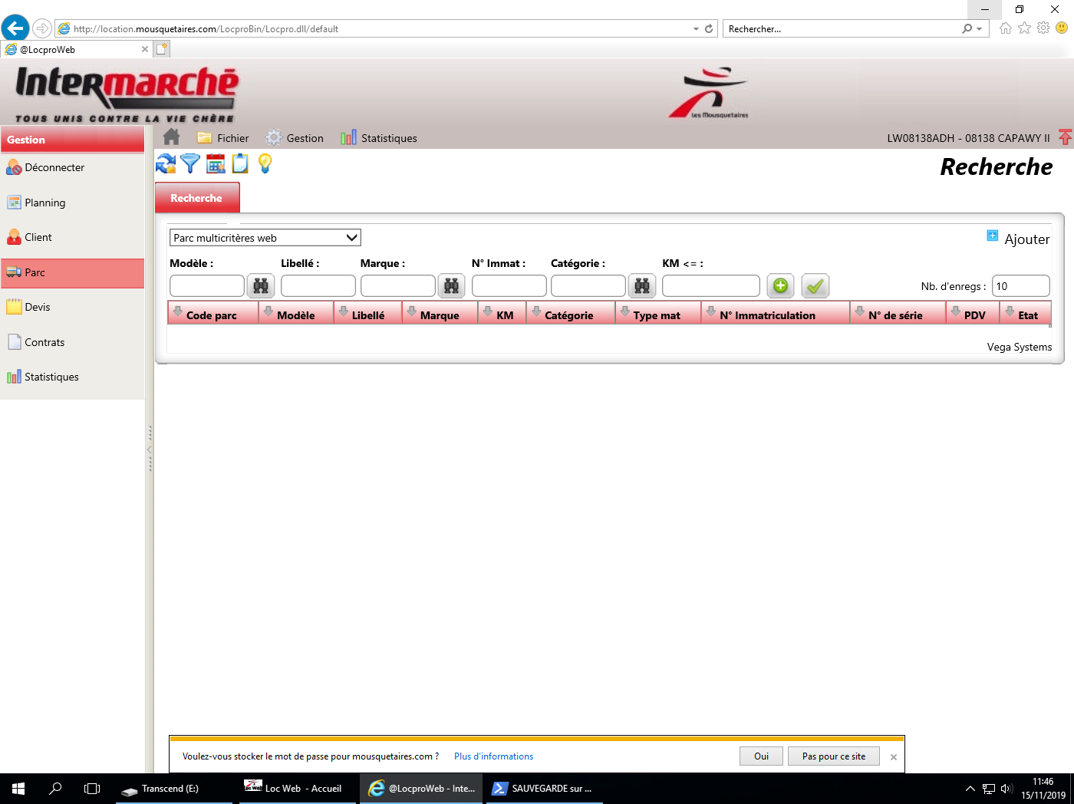
Après exploration des différents items de la barre de menu générale, il apparait que l'application n'offre aucune possibilité d'exportation (au format CSV par exemple, ou dans un autre format tel que XML ou JSON) des données relatives aux véhicules possédés par la succursale.

Les enseignants : "D'après ce que nous avons vu, votre logiciel ne permet pas d'exporter les véhicules qui sont enregistrés dans ce dernier. Par conséquent, si nous vous développons un autre logiciel pour la gestion des opérations d'entretien, vous serez obligée d'enregistrer à nouveau ces véhicules dans le futur logiciel.
Ce sera une contrainte, mais néanmoins, nous supposons que vous disposez d'un parc réduit de véhicules, donc cet enregistrement "en double" ne devrait pas être fréquent. Qu'en pensez-vous ?"

La responsable : "Ce ne sera pas un problème. Nous n'avons que 7 véhicules en location, et lorsque le groupe Intermarché nous les remplace, nous n'en recevons que 1 ou 2 à la fois. Par conséquent, l'enregistrement d'un nouveau véhicule n'est pas une opération fréquente ".

Les enseignants : "Très bien.
Pouvez-vous nous parler maintenant de votre problématique concernant les opérations d'entretien de vos véhicules ?"

La responsable : "Eh bien voilà.
Sur chacun de nos véhicules, chaque fois qu'un certain kilométrage a été effectué, nous devons effectuer une certaine opération d'entretien. Voici des exemples d'opération d'entretien : remplissage réservoir de lave-glace, remplissage réservoir d'adblue, vidange, etc.
Il y a aussi le remplacement des pneus. Quoique cette dernière opération dépend peut-être moins du kilométrage mais plutôt du type de conduite des clients. Il faut que l'on y réfléchisse.
En fait, le mieux serait, si vous nous développez un logiciel, que l'on puisse nous-mêmes rentrer, pour chaque modèle de véhicule, les opérations d'entretien que nous jugeons nécessaires.
Après, ce que nous souhaiterions, c'est qu'à chaque lancement du logiciel, ce dernier nous signale les opérations à effectuer avec les véhicules correspondants, avec possibilité d'impression. Ainsi, je pourrai confier la feuille imprimée à un employé, qui irait accomplir ces opérations".

Les enseignants : "Oui bien sûr, nous ferons en sorte que le logiciel vous permette de saisir, pour chaque modèle de véhicule, les opérations d'entretien que vous désirez, avec leur périodicité en kilomètres, et/ou en durée (nous pensons aux vidanges qui doivent se faire par exemple tous les 30.000 km ou tous les 2 ans).
Une autre chose, puisque vous venez de parler de kilométrage : Du fait que votre logiciel existant ne permet pas l'export de données, vous serez obligé également de resaisir dans le nouveau logiciel, les kilométrages effectués (ou peut-être plutôt les kilométrages au compteur) des véhicules.
Ce sera la deuxième contrainte. Vous êtes toujours d'accord sur ce principe ?"

La responsable : "Oui tout à fait.
En fait, je ne saisirai pas le kilométrage dans le nouveau logiciel à chaque retour de véhicule. Je me réserverai plutôt un créneau chaque fin de semaine, le Samedi par exemple, où je mettrai à jour les kilométrages de nos véhicules dans ce nouveau logiciel ".

Les enseignants : "Très bien.
Voyez-vous autre chose ?"

La responsable : "Ah oui.
Lorsqu'une opération d'entretien a été faite, il faudrait bien sûr que je puisse mémoriser dans le logiciel qu'elle a été faite, mais il faudrait également que je sache qui l'a faite.
Le mieux serait peut-être que les employés chargés des opérations d'entretien aient un accès au logiciel, avec droits réduits leur laissant simplement la possibilité d'indiquer les opérations d'entretien qu'ils ont effectuées".

